
暑期算法训练报告

专业班级： 11J192
学 号： 20191003592
姓 名： 樊嘉昊
指导老师： 张剑波

中国地质大学地理与信息工程学院
2020年 8月

链表（12题）

一．翻转链表

1.题目要求
翻转一个链表

样例
样例 1:
输入: 1->2->3->null
输出: 3->2->1->null
样例 2:
输入: 1->2->3->4->null
输出: 4->3->2->1->null

挑战
在原地一次翻转完成
- 简单思路
设置三个指针用于数据转换与处理：before代表前一个节点，pointer代表当前节点，Next代表下一个节点。通过循环赋值，三个节点依次向链表尾移动，使后一个节点指向前一个节点，直到pointer为NULL，循环结束。返回头节点得到翻转链表。

3.通过截图
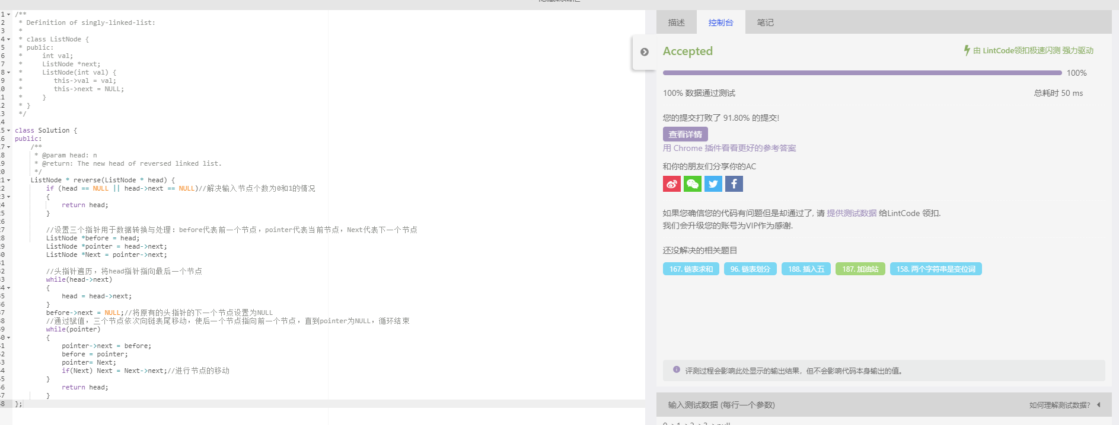
二．删除排序链表中的重复元素

题目要求
给定一个排序链表，删除所有重复的元素每个元素只留下一个。

样例
样例 1:
输入: null
输出: null

样例 2:
输入: 1->1->2->null
输出: 1->2->null

样例 3:
输入: 1->1->2->3->3->null
输出: 1->2->3->null

- 简单思路
从头节点开始遍历，如果当前节点的值与它所指向的下一节点的值相等，则将它所指向的下下个节点的地址重新赋给当前的节点所指向的下一个节点的地址，实现“一个重复元素的删除”。在完成重新赋值后，判断当前节点的值与它所指向的新的下一节点的值是否相等，如果相等进行上述相同的操作，否则节点向后移。
3.通过截图
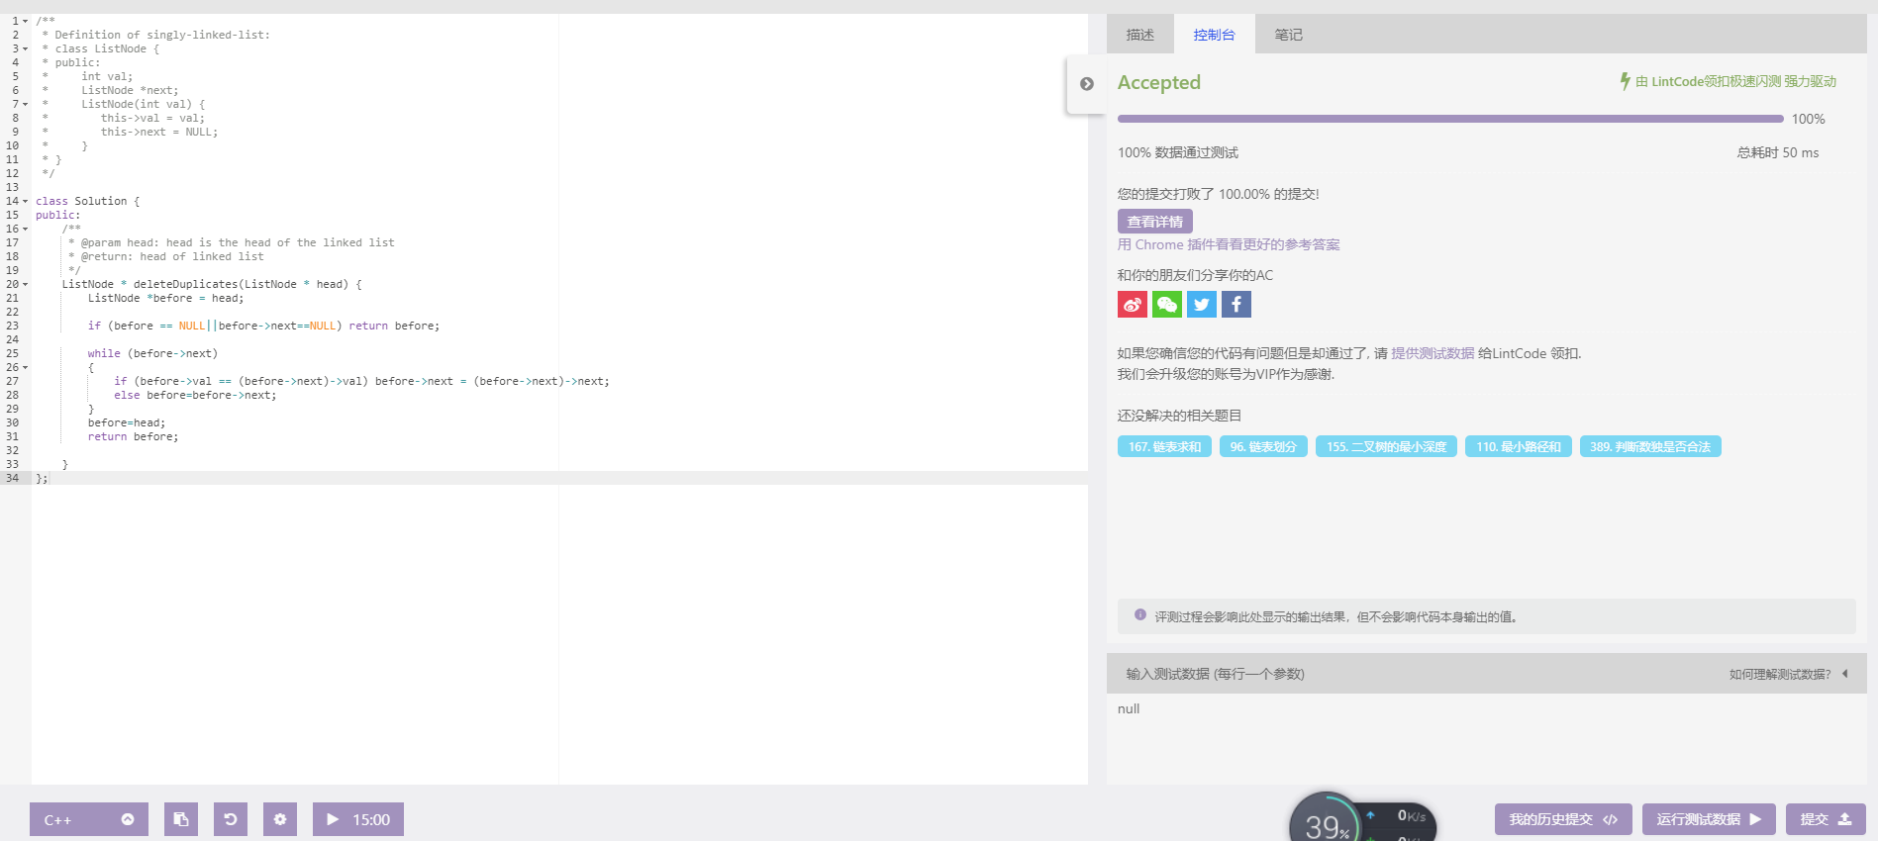

- 合并两个排序链表
- 题目要求
将两个排序链表合并为一个新的排序链表

样例
样例 1:
输入: list1 = null, list2 = 0->3->3->null
输出: 0->3->3->null

样例2:
输入: list1 = 1->3->8->11->15->null, list2 = 2->null
输出: 1->2->3->8->11->15->null

- 简单思路
动态创建一个新链表，同时循环遍历链表L1和链表L2。当链表L1和链表L2均不是空时，通过反复比较当前的L1节点的值与当前的L2节点的值的大小。值大的那一个节点连接到这个新链表中并对这个新链表进行节点的后移（这个值大的节点所位于的链表也需进行节点后移）。直至L1和L2中有一方指向空。如果某一方当前的节点指向空。则将另一方的剩余节点部分连接到这个新链表中，实现两个链表的合并。
3.通过截图
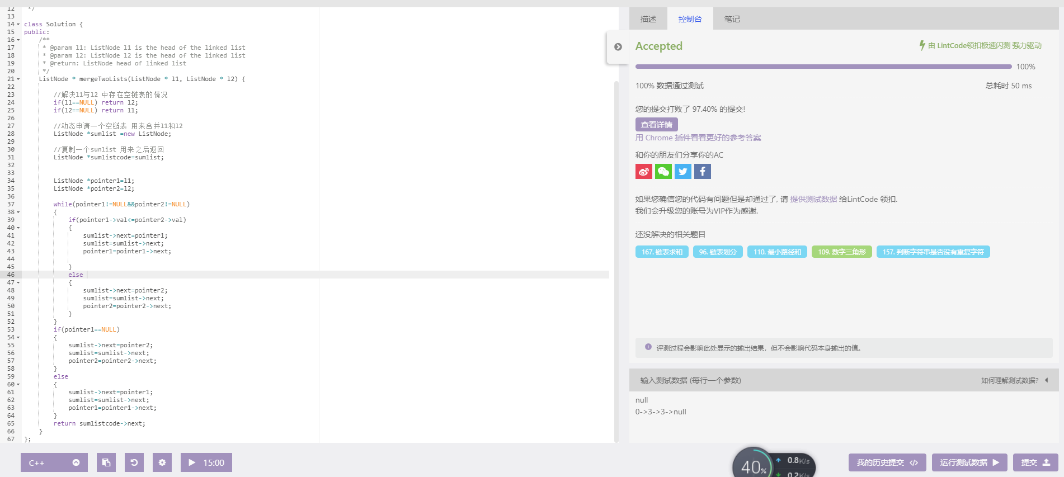
四．链表中倒数第n个节点
- 题目要求
找到单链表倒数第n个节点，保证链表中节点的最少数量为n。

样例
Example 1:
Input: list = 3->2->1->5->null, n = 2
Output: 1

Example 2:
Input: list = 1->2->3->null, n = 3
Output: 1

- 简单思路
计算出给定链表的节点数目N。利用公式N-n+1，将题目中给定的倒数第n个节点换算成正数第N-n+1个节点。利用一个计数器i，遍历链表，返回计数器值为N-n+1时的对应的节点的值。
- 通过截图
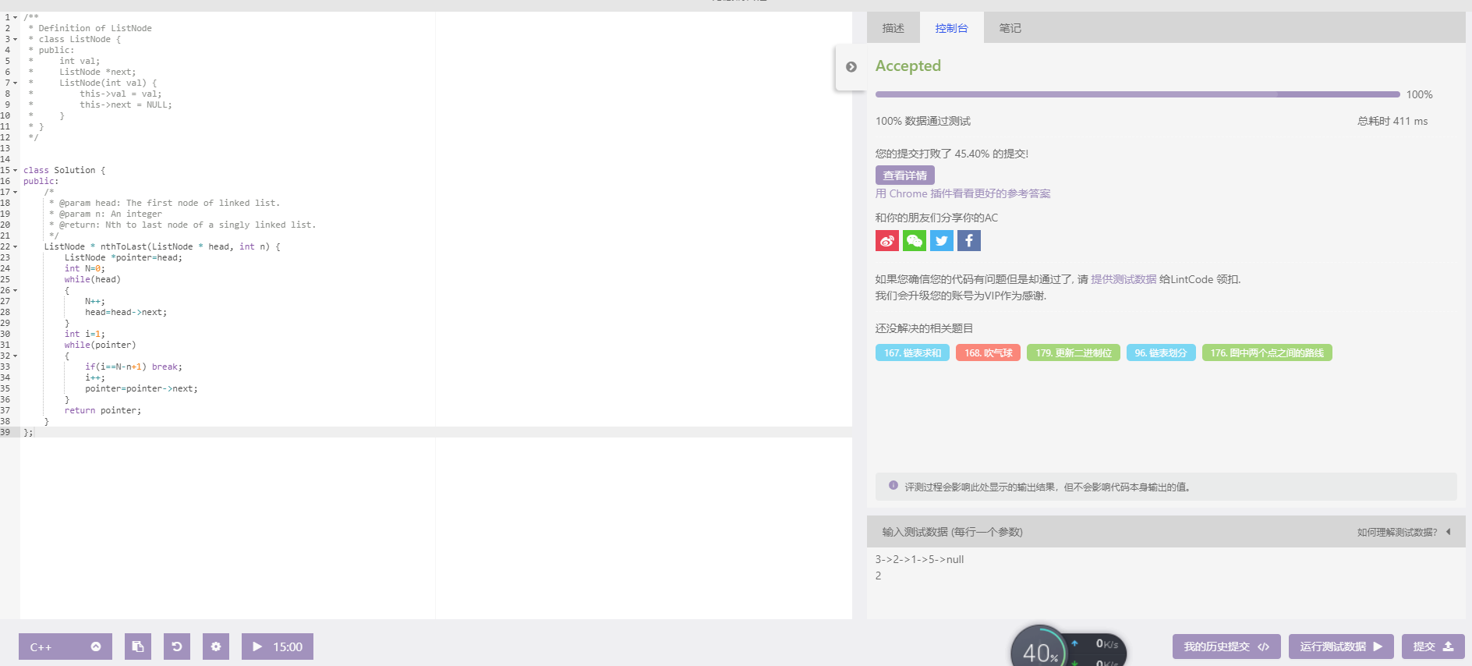
五．删除链表中倒数第n个节点
- 题目要求
给定一个链表，删除链表中倒数第n个节点，返回链表的头节点。

样例
Example 1:
Input: list = 1->2->3->4->5->null， n = 2
Output: 1->2->3->5->null

Example 2:
Input: list = 5->4->3->2->1->null, n = 2
Output: 5->4->3->1->null

挑战
O(n)时间复杂度

注意事项
链表中的节点个数大于等于n
- 简单思路
利用循环遍历，计算出给定链表的节点数目N。利用公式N-n+1，将题目中给定的倒数第n个节点换算成正数第N-n+1个节点。利用一个计数器i，遍历链表，当计数器值为N-n时，开始进行删除操作（即将当前节点的下下个节点的地址赋值给当前节点所指向的下一个节点，实现第N-n+1个节点的删除）
3.通过截图
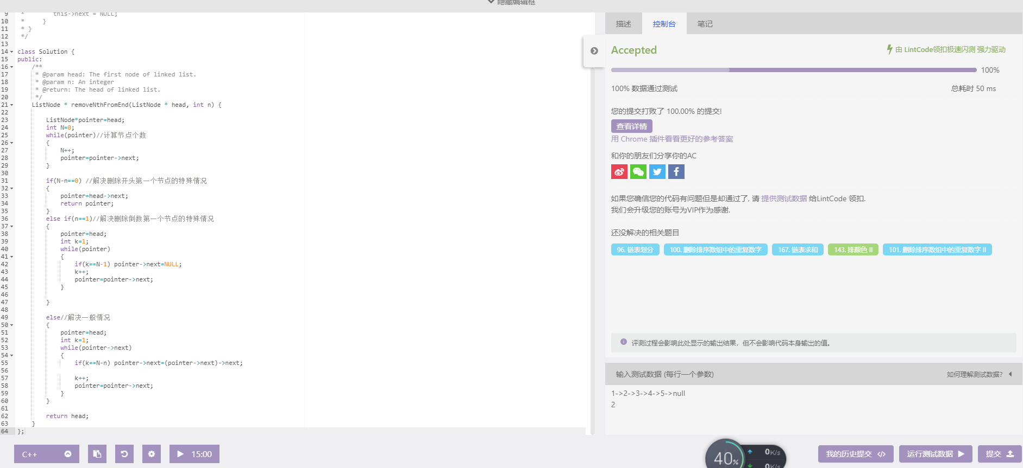
- 链表求和II
- 题目要求
假定用链表表示两个数，其中每个节点仅包含一个数字。假设这两个数的数字顺序排列，请设计一种方法将两个数相加，并将其结果表现为链表的形式。

样例
样例 1:
输入: 6->1->7 2->9->5
输出: 9->1->2
样例 2:
输入: 1->2->3 4->5->6
输出: 5->7->9
- 简单思路
利用栈来实现，创建两个栈s1和s2,将两个链表l1和l2每一个节点的值分别压入这两个栈中。利用循环，当两个栈中的值都未取空时，分别取出两个栈中的值进行相加操作（若其中一个栈的值取空，则只对另一个栈中的值进行相加操作）得到resNum。对这个resNum进行系列取余，整除操作并且在每一次循环中都动态创建一个节点来保存当前resNum除10取余后的的值。最终将这些动态创建的节点依次连接起来构成一个相加后的新链表。最后返回这个新链表即实现链表求和操作。
- 通过截图
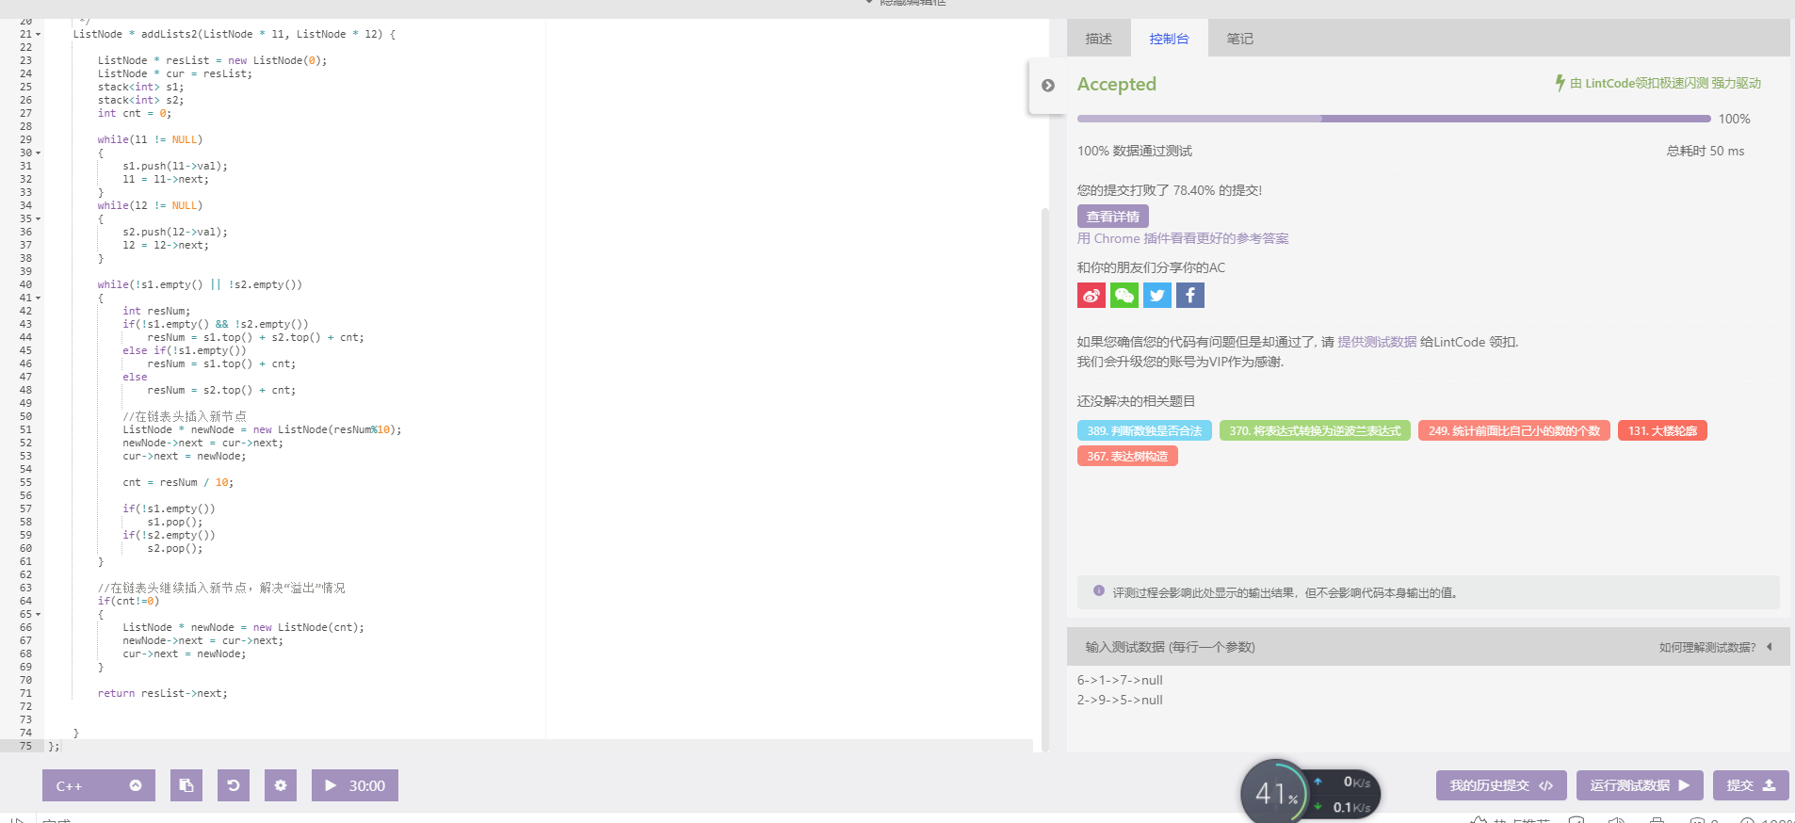
七．在O（1）时间复杂度删除链表节点
- 题目要求
给定一个单链表中的一个等待被删除的节点(非表头或表尾)。请在在 O(1) 时间复杂度删除该链表节点。

样例
样例 1：
输入：
1->2->3->4->null
3
输出：
1->2->4->null
样例 2：
输入：
1->3->5->null
3
输出：
1->5->null
2.简单思路
系统给定要删除的节点，覆盖这个节点不仅要把它的指针给指向下一个节点，而且还要把下一个节点的值给它。
3.通过截图
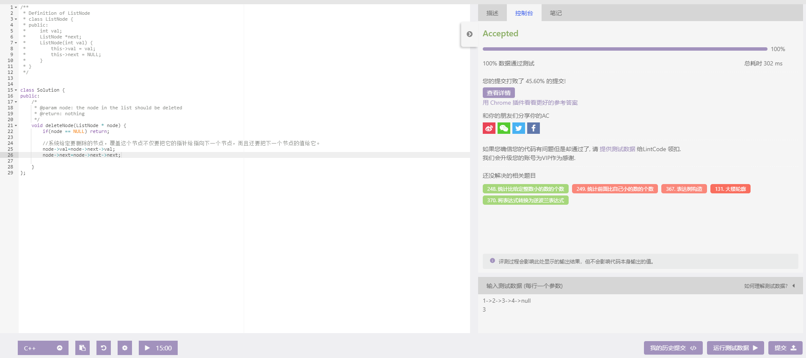
八．删除链表中的元素
1.题目要求
删除链表中等于给定值 val 的所有节点。

样例
样例 1：
输入：head = 1->2->3->3->4->5->3->null, val = 3
输出：1->2->4->5->null
样例 2：
输入：head = 1->1->null, val = 1
输出：null
- 简单思路
利用循环，遍历链表中的每一个节点，判断当前节点的下一个节点的值是否等于给定要删除的值，如果是，则进行“删除操作”（将它所指向的下下个节点的地址重新赋给当前的节点所指向的下一个节点的地址，实现“一个重复元素的删除”），否则进行链表节点的后移。
3.通过截图
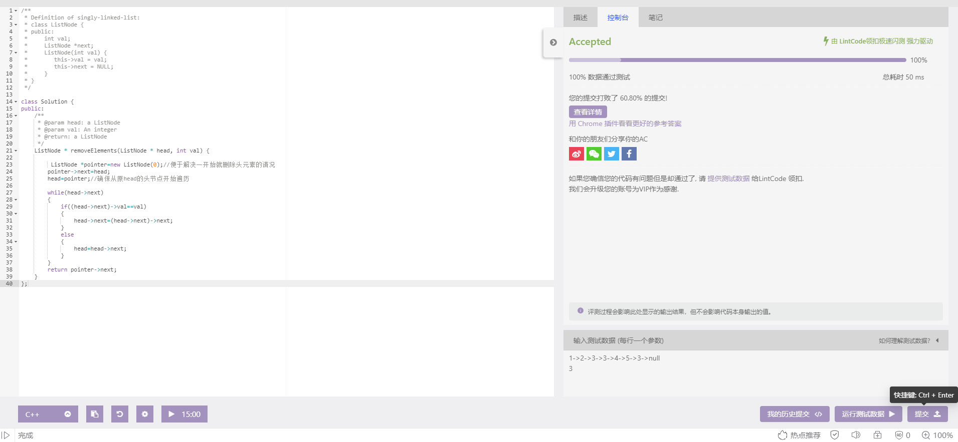
九．两数相乘
1.题目要求
给出两个链表形式表示的数字,写一个函数得到这两个链表相乘乘积。

样例
样例 1:
输入：9->4->6->null,8->4->null
输出：79464
解释：946*84=79464
样例 2:
输入：3->2->1->null,1->2->null
输出：3852
解释：321*12=3852

2.简单思路
结合链表的特点，利用“秦九韶算法”来累加计算出每一个链表对应的实际算数。最后返回两个链表对应的实际算数的乘积即可。
3.通过截图
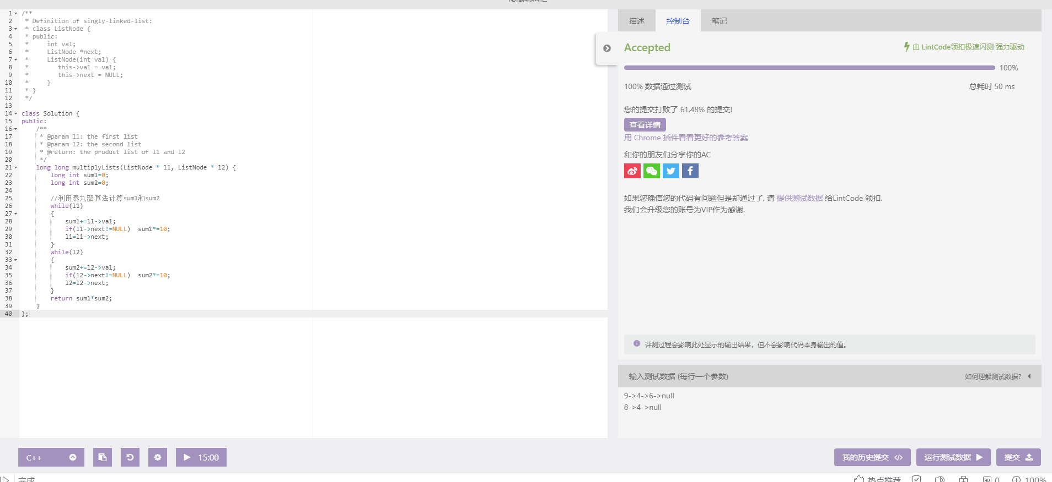
十．相反的顺序存储
- 题目要求
给出一个链表，并将链表的值以倒序存储到数组中。

样例
样例1
输入: 1 -> 2 -> 3 -> null
输出: [3,2,1]
样例2
输入: 4 -> 2 -> 1 -> null
输出: [1,2,4]
- 简单思路
创建一个栈和一个数组，利用一个循环遍历链表，将链表的每一个节点的值压入栈中。再利用一个循环将栈中的数据推出送入数组中，最后返回这个数组则得到了相反的顺序存储的数组。
- 通过截图
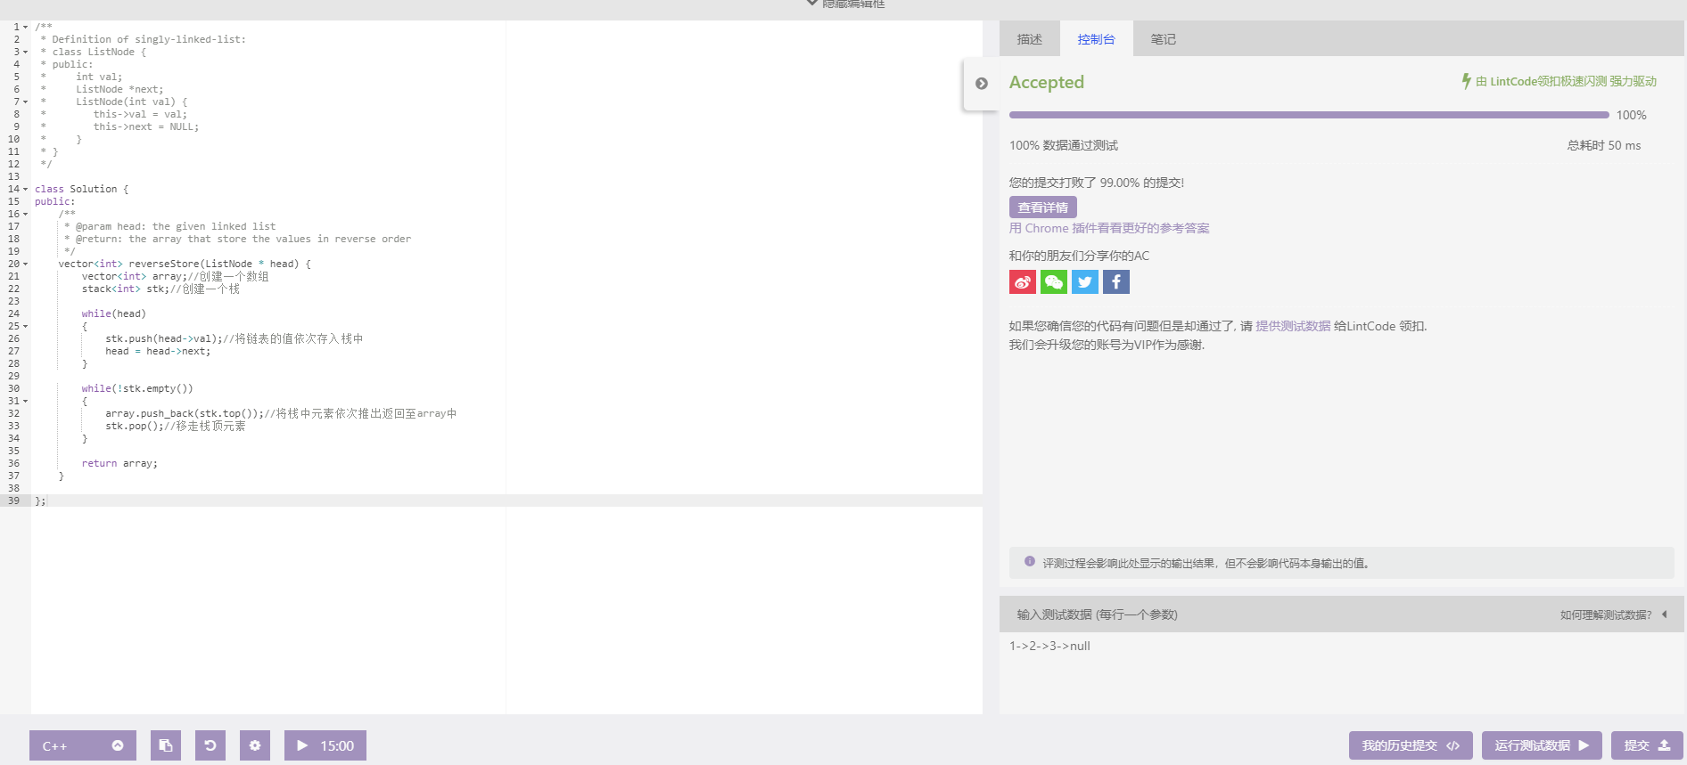
十一．加一链表
1.题目要求
给定一个非负整数，这个整数表示为一个非空的单链表，每个节点表示这个整数的一位。返回这个整数加一。
除了0本身，所有数字在最高位前都没有0。
列表的头节点存的是这个整数的最高位。

样例
样例1
输入: 1 -> 2 -> 3 -> null
输出: 1 -> 2 -> 4 -> null
解释:
123 + 1 = 124
样例2
输入: 9 -> 9 -> null
输出: 1 -> 0 -> 0 -> null
解释:
99 + 1 = 100
2.简单思路
创建一个栈，利用一个循环遍历链表，将链表“前面的”每一个节点的值压入栈中，再将链表最后一个节点的值+1后也压入栈中。利用循环，当这个栈中的值未取空时，累加得到一个resNum。对这个resNum进行系列取余，整除操作并且在每一次循环中都动态创建一个节点来保存当前resNum除10取余后的的值。最终将这些动态创建的节点依次连接起来构成一个新链表。最后返回这个新链表即实现链表的“加一”操作。

3.通过截图
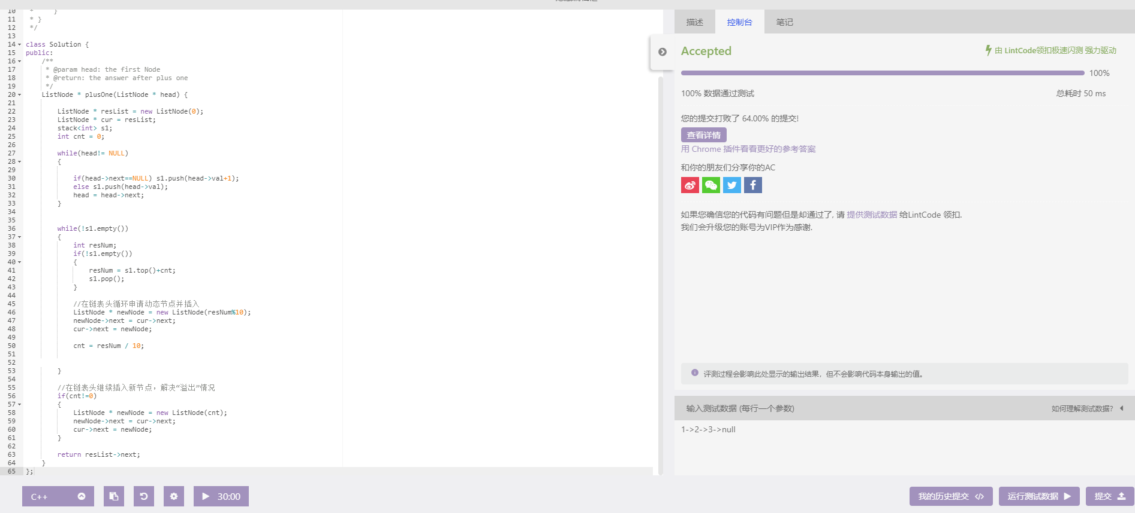
十二．链表的中间节点
- 题目要求
给定一个带有头结点 head 的非空单链表，返回链表的中间结点。
如果有两个中间结点，则返回第二个中间结点。

样例
样例 1:
输入：1->2->3->4->5->null
输出：3->4->5->null
样例 2:
输入：1->2->3->4->5->6->null
输出：4->5->6->null
- 简单思路
利用循环遍历，计算出给定链表的节点数目n。如果n为奇数，则设定中间节点的序号m为（n+1）/2，否则设定中间节点的序号m为n/2。设置一个计算器i。循环遍历链表，在i未达到m前，节点一直后移，i达到m后，循环退出。返回当前节点对应起的后面的链表即可。
3.通过截图
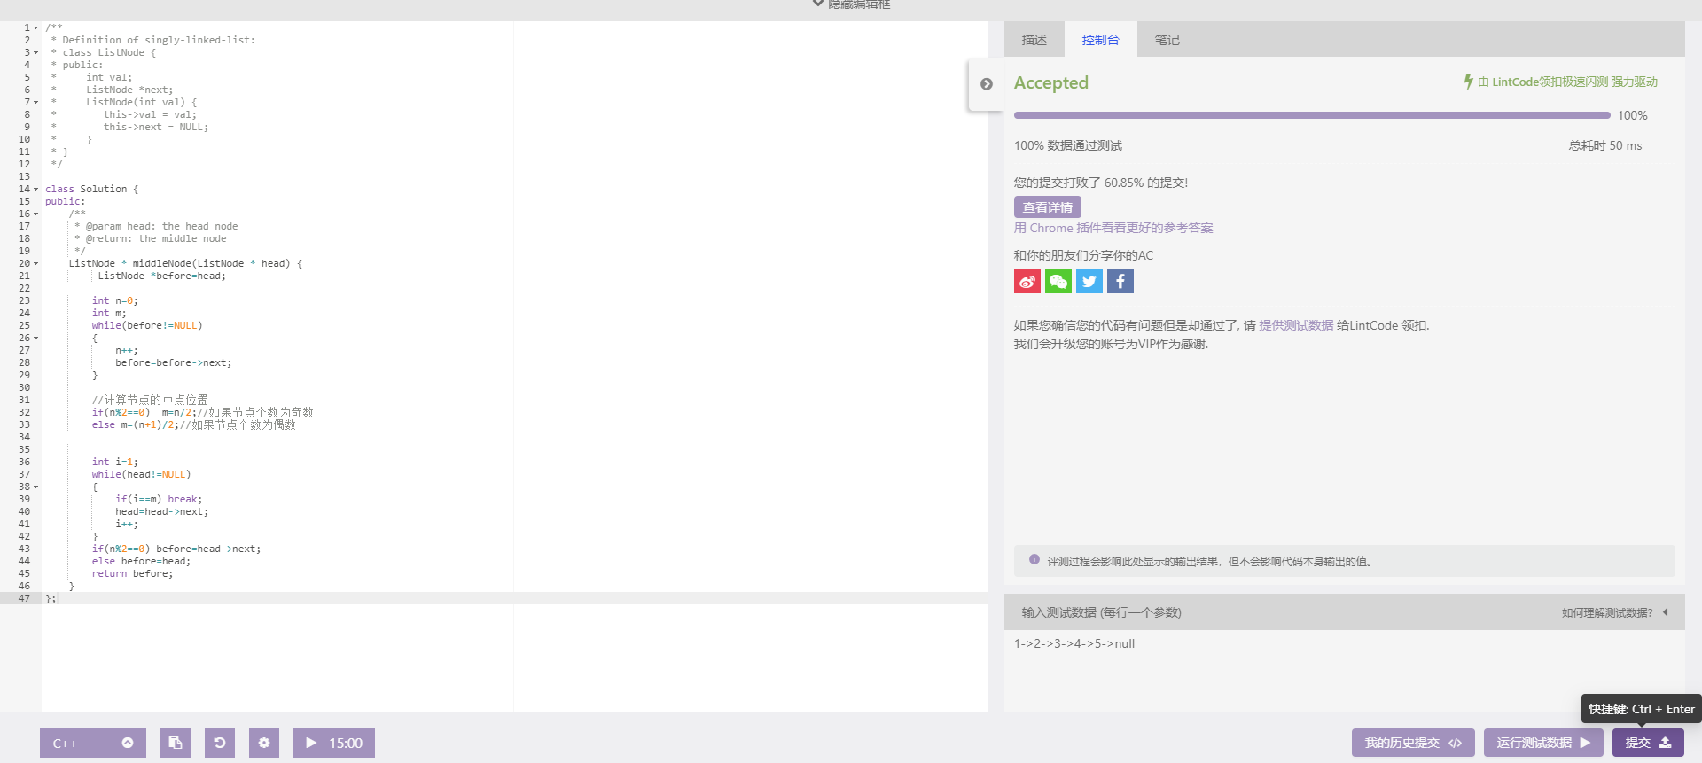

数组（7题）
一．二分查找
1.题目要求
给定一个排序的整数数组（升序）和一个要查找的整数target，用O(logn)的时间查找到target第一次出现的下标（从0开始），如果target不存在于数组中，返回-1。

样例
样例 1:
输入:[1,4,4,5,7,7,8,9,9,10]，1
输出: 0

样例解释:
第一次出现在第0个位置。

样例 2:
输入: [1, 2, 3, 3, 4, 5, 10]，3
输出: 2

样例解释:
第一次出现在第2个位置

样例 3:
输入: [1, 2, 3, 3, 4, 5, 10]，6
输出: -1

样例解释:
没有出现过6， 返回-1

2.简单思路
利用二分原则：最开始将数组最小的索引值0作为左边界值，将数组最大的索引值（元素个数减1）为作为右边界值，当目标值target小于中间值时，将中间值作为新的右边界值，当目标值target大于中间值时，将中间值作为新的左边界值，利用循环重复上述过程。
3.通过截图
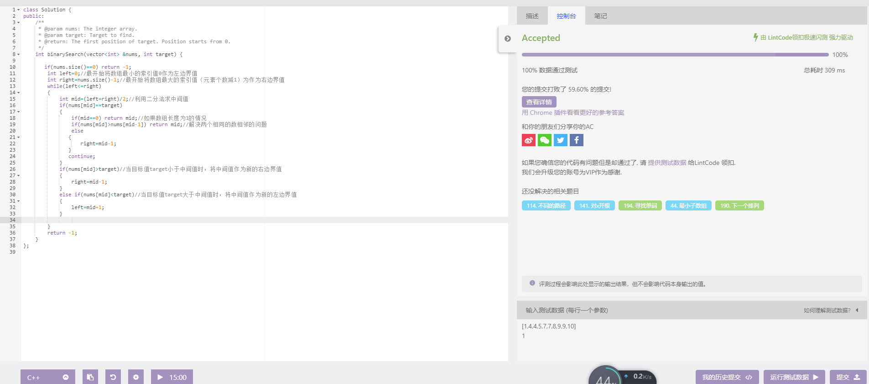
二．恢复旋转排序数组
- 题目要求
给定一个旋转排序数组，在原地恢复其排序。（升序）

样例
Example1:
[4, 5, 1, 2, 3] -> [1, 2, 3, 4, 5]
Example2:
[6,8,9,1,2] -> [1,2,6,8,9]
- 简单思路
首先利用一次数组遍历，比较各个元素的大小，获取这个数组的最小元素。然后结合旋转数组的特性，反复对这个数组进行循环左移的操作，直到判断出目前数组的第一个元素是最小的元素，则恢复了一个旋转排序数组。
3.通过截图
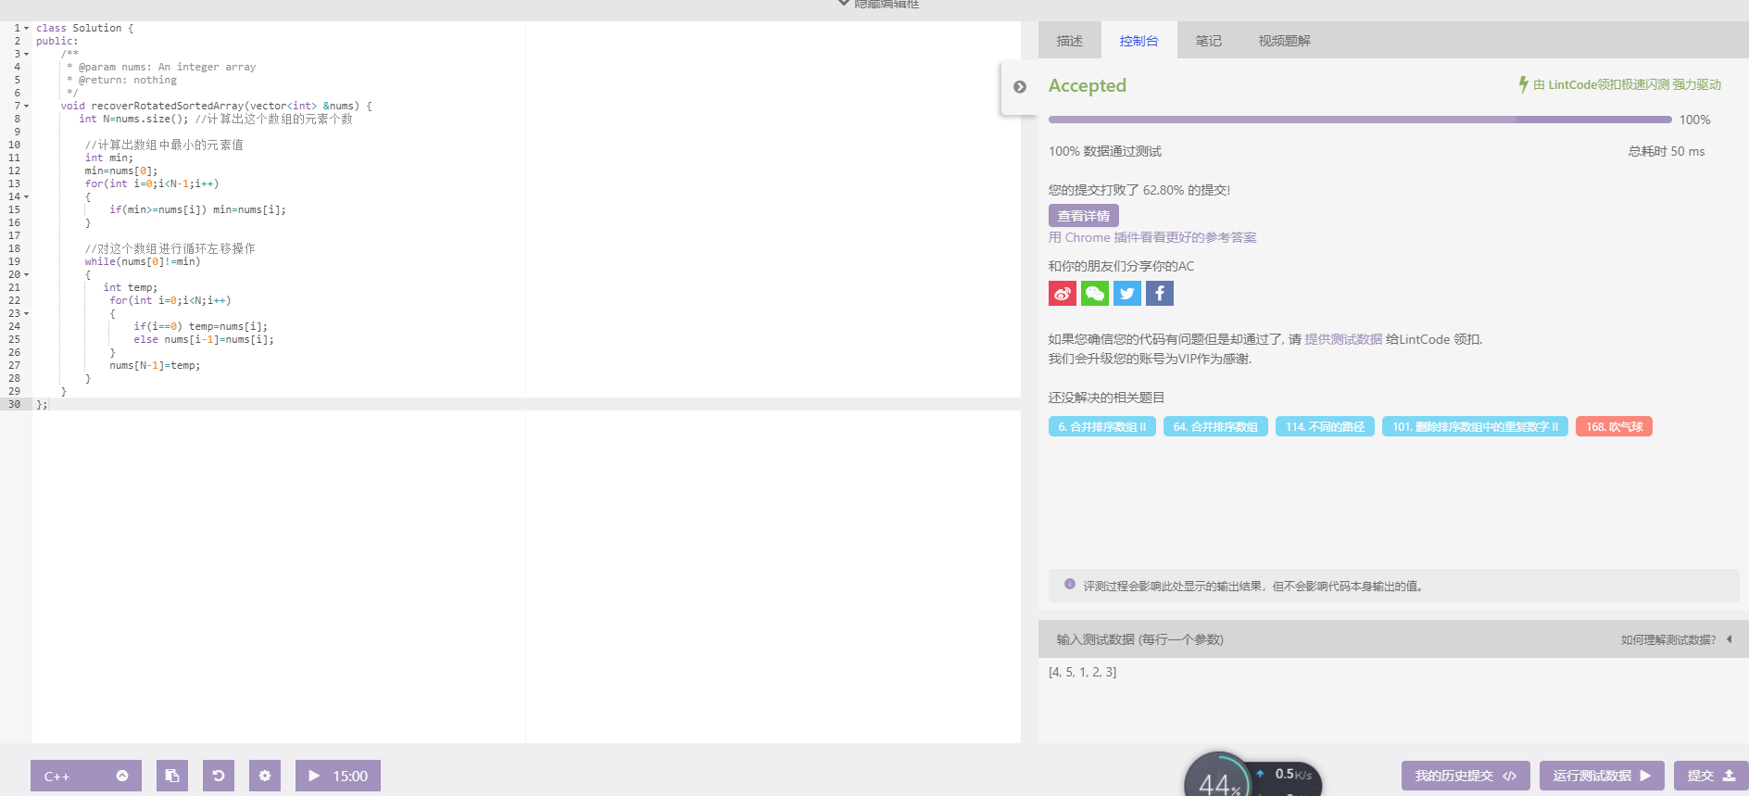
三．两数之和
1.题目要求
给一个整数数组，找到两个数使得他们的和等于一个给定的数 target。
你需要实现的函数twoSum需要返回这两个数的下标, 并且第一个下标小于第二个下标。注意这里下标的范围是 0 到 n-1。

样例
Example1:
给出 numbers = [2, 7, 11, 15], target = 9, 返回 [0, 1].
Example2:
给出 numbers = [15, 2, 7, 11], target = 9, 返回 [1, 2].
2.简单思路
创建一个大小为2的数组用来存储两个下标。利用穷举法的思路：利用两次数组循环，对这个数组中的元素两两配对进行相加，判断其和值是否等于target。如果是，则返回这两个元素的下标到这个新创建的数组中，再返回这个新数组。
3.通过截图
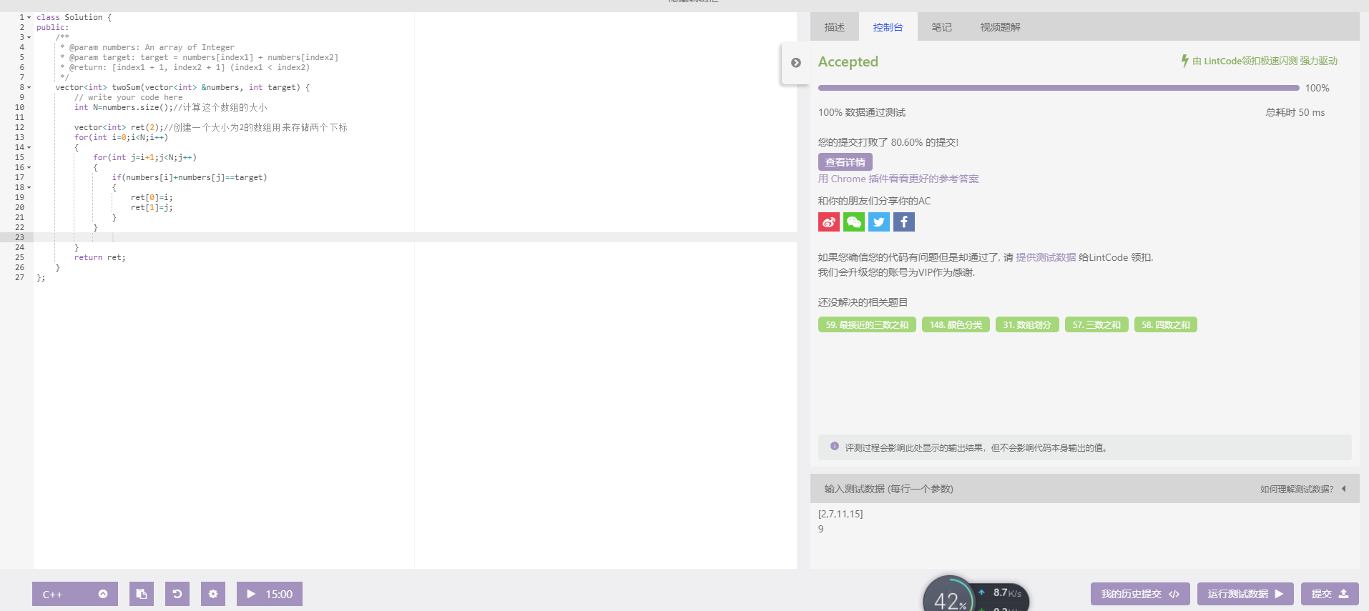
四．搜索插入位置
- 题目要求
给定一个排序数组和一个目标值，如果在数组中找到目标值则返回索引。如果没有，返回到它将会被按顺序插入的位置。
你可以假设在数组中无重复元素。

样例
[1,3,5,6]，5 → 2
[1,3,5,6]，2 → 1
[1,3,5,6]， 7 → 4
[1,3,5,6]，0 → 0
- 简单思路
利用数组循环遍历解决，如果数组在遍历中找到某一个元素的值等于target,则返回当前的元素下标，否则判断这个target的值的大小是否夹于当前元素的值与下一个元素的值的大小之间。如果是则返回下一个元素的下标（例如，当前数组循环到第i个元素，判断的发现，target的值大于第i个元素的值，小于第i+1个元素的值，则在假设将target插入原数组后，返回其下标i+1）。
3.通过截图
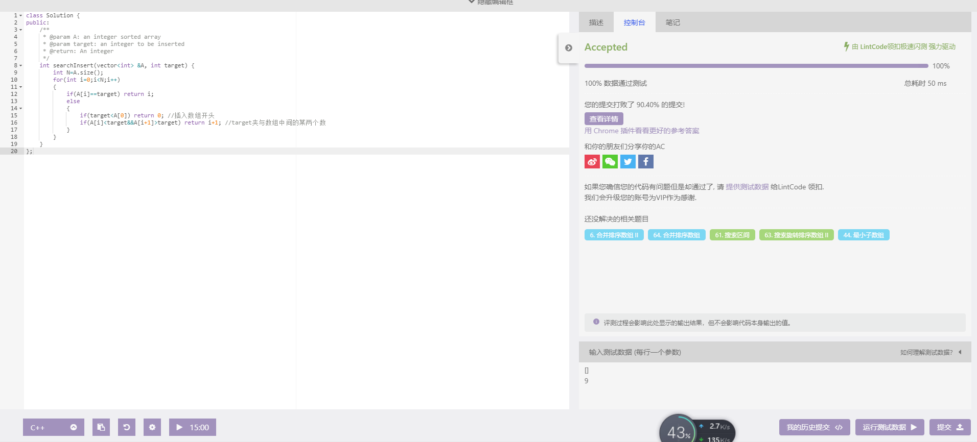
五．搜索旋转排序数组
1.题目要求
假设有一个排序的按未知的旋转轴旋转的数组(比如，0 1 2 4 5 6 7 可能成为4 5 6 7 0 1 2)。给定一个目标值进行搜索，如果在数组中找到目标值返回数组中的索引位置，否则返回-1。你可以假设数组中不存在重复的元素。

样例
例1:
输入: [4, 5, 1, 2, 3] and target=1,
输出: 2.
例2:
输入: [4, 5, 1, 2, 3] and target=0,
输出: -1.
2.简单思路
利用数组循环遍历解决，如果数组在遍历中找到某一个元素的值等于target,则返回当前的元素下标，如果遍历完找不到则返回-1。
3.通过截图
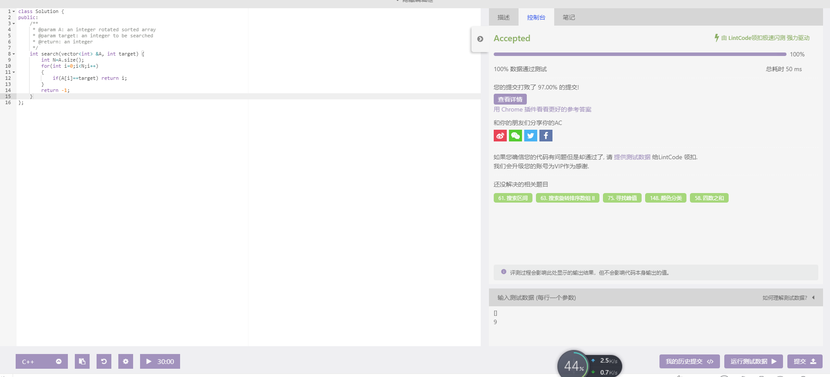
六．中位数
1.题目要求
给定一个未排序的整数数组，找到其中位数。
中位数是排序后数组的中间值，如果数组的个数是偶数个，则返回排序后数组的第N/2个数。

样例
样例 1:
输入：[4, 5, 1, 2, 3]
输出：3
解释：
经过排序，得到数组[1,2,3,4,5]，中间数字为3
样例 2:
输入：[7, 9, 4, 5]
输出：5
解释：
经过排序，得到数组[4,5,7,9]，第二个(4/2)数字为5
2.简单思路
调用一个排序函数sort()，对原数组进行从小到大的排序。如果数组元素个数N为奇数，则返回下标为(N+1)/2-1的元素，如果为偶数则返回下标为(N)/2-1的元素。
3.通过截图
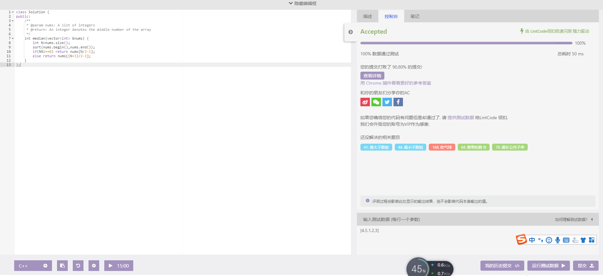
七．删除元素
1.题目要求
给定一个数组和一个值，在原地删除与值相同的数字，返回新数组的长度。
元素的顺序可以改变，并且对新的数组不会有影响。

样例
Example 1:
Input: [], value = 0
Output: 0

Example 2:
Input: [0,4,4,0,0,2,4,4], value = 4
Output: 4

Explanation:
the array after remove is [0,0,0,2]
2.简单思路
利用数组的循环遍历，将数组中不等于elem的元素提取出来，直接覆盖在原来数组中“构成”一个删除了某些特定值元素的新数组，返回这个新数组的大小即可。
3.通过截图
